Практическая работа "Как сделать красивую презентацию 2"
На прошлых уроках мы научились:
- создавать презентации
- пользоваться основными инструментами (создавать надписи)
- работать с фоном слайда (задавать цвет)
- перемещать объекты на задний/передний план
- работать с панелью слайдов, копировать слайды и объекты

Критерии оценки: оценка 5 ставится за полностью выполненную работу; 4 ставится тем, кто добрался до 20 пункта работы; 2 получат те, кто не смог справится с 14-м.

Сегодня мы поговорим про анимацию, смену слайдов и способах смены слайдов (по времени и по щелчку)
- откройте созданную на прошлом уроке презентацию "Как сделать красивую презентацию"
- выберите четвертый слад, который озаглавлен "крутая анимация"
- в меню приложения выберите "Показ слайдов – настройка анимации…"
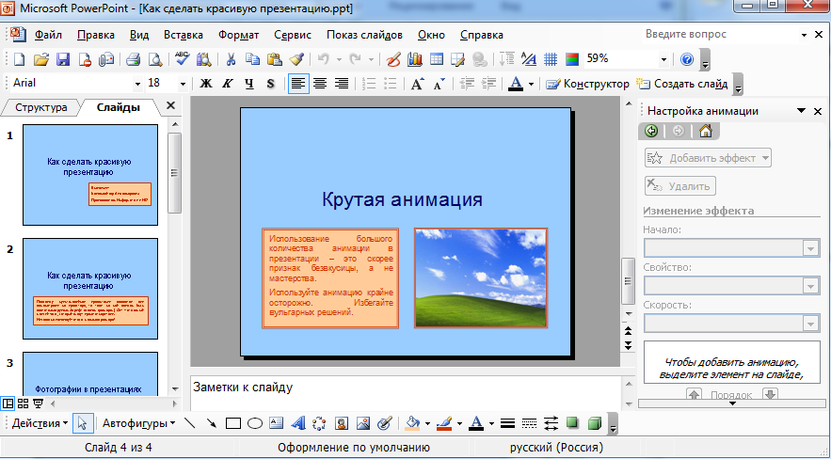
- В появившейся панели "настройка анимации" (с правой стороны окна) и настраивается вся анимация. Напомню, что анимация бывает четырех типов – это анимация входа, выхода, выделения и пути перемещения.
- Щелкните левой клавишей мыши по картинке на слайде и нажмите кнопку "добавить эффект", в появившемся списке выбираем анимацию входа, и говорим " другие эффекты":
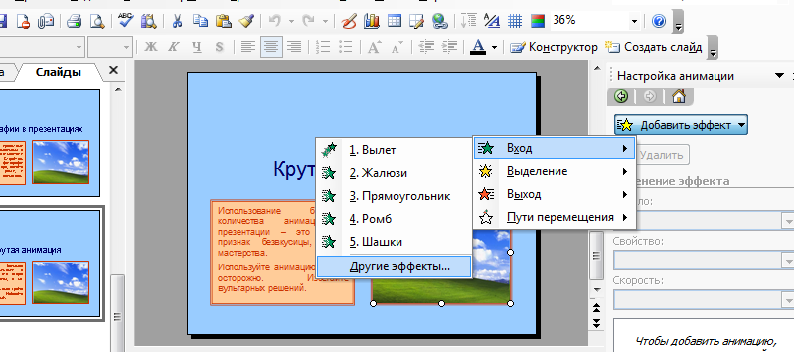
- В диалоговом окне находим анимацию "выцветание" и нажимаем кнопку ОК. На мой вкус – это единственная анимация, которая хорошо смотрится в презентации. Однако это не значит, что вы не можете в своих работах использовать другие (но не сейчас – сейчас делаем все как написано)
- Обратите внимание, что в списке анимации у нас появилась строчка:
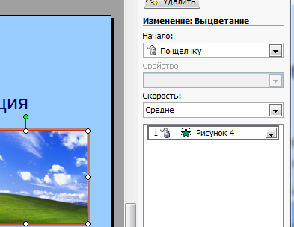
- Здесь можно выбрать порядок проигрывания анимации (просто перетаскивая анимацию по списку… но сейчас то у нас она одна – изменять нечего) и способ запуска анимации: по щелчку, автоматически после предыдущей и одновременно с предыдущей.
- Щелкаем правой клавишей мыши по анимации (в окошке списка анимаций) и выбираем "запускать после предыдущего":
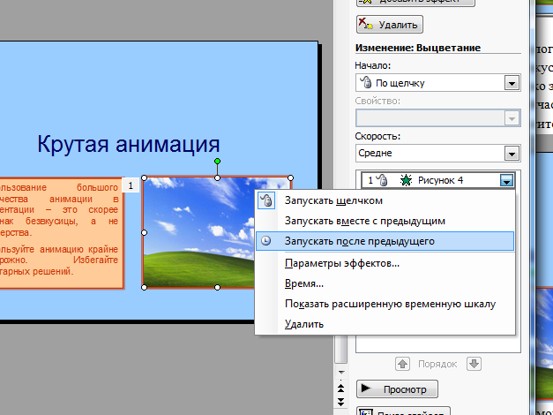
- Добавим анимацию выхода – для этого убедимся, что у нас выделена фотография, и снова нажимаем кнопку "добавить эффект", выбираем "Выход" и для выхода ставим анимацию "выцветание". Делаем, чтобы анимация проигрывалась после предыдущей (как это сделать описано в пункте 9… если уже забыли)
- Добавляем анимацию входа и выхода для надписи, устанавливаем также воспроизведение после предыдущего. (Выбирайте анимацию по своему вкусу, но постарайтесь сохранить строгий стиль презентации)
- Изменим порядок проигрывания анимации. Сначала у нас будет появляться картинка, потом появится текст, текст исчезнет, и только после этого исчезнет картинка. Просто перетаскивайте анимации мышкой в окне списка анимации:
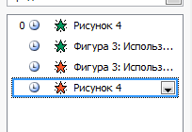
- Посмотрим, что у нас получилось. Нажимаем F5 или кнопку «Просмотр анимации»
- Это странно, что текст появляется и сразу исчезает и зритель не имеет возможности его прочитать. Надо поставить задержку для анимации:
  - Выбираем анимацию "выхода" для надписи в списке анимаций
  - Вызываем контекстное меню (надеюсь уже не осталось товарищей, которые не знают, что контекстное меню вызывается правым щелчком мыши)
  - В контекстном меню выбираем пункт "Время"
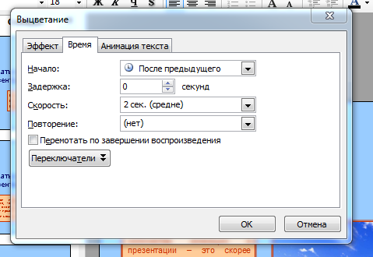
  - Задержку ставим 7 секунд (думаю, этого будет достаточно).
  - Жмем кнопку ОК
- Давайте сохраним нашу работу, и посмотрим, что получилось.
  - Сохраняем через меню файл.
- Запускаем нажатием клавиши F5 на клавиатуре
- Анимация проигрывается слишком медленно. Ускорим ее:
  - Переходим на слайд 4.
  - Выделяем все анимации в окне списка анимации.
  - Вызываем контекстное меню и говорим "время"
  - Ставим скорость на пол секунды.
  - Жмем ОК
- Копируем слайд 4. Удаляем анимацию из списка анимации. И создаем надпись.
- В надписи пишем "Плохая анимация может испортить всю презентацию!!!"
- Делаем шрифт покрупнее и красим в красный цвет.
- Не создавая новых объектов, добавляем анимацию, причем постарайтесь использовать самую противную анимацию, так, чтобы слайд выглядел максимально некрасиво. Например "Выскакивание", "Со скоростью света" или "Спираль". Для текста используйте эффект "Пишущая машинка" – ведь нет ничего более красивого, когда презентация начинает тормозить или вообще зависает. Сделайте, чтобы анимации проигрывались одновременно и мешали друг другу… Не забудьте, что можно ставить не только анимацию входа, но и выхода. Особенно хороша для наших целей будет анимация выделения.
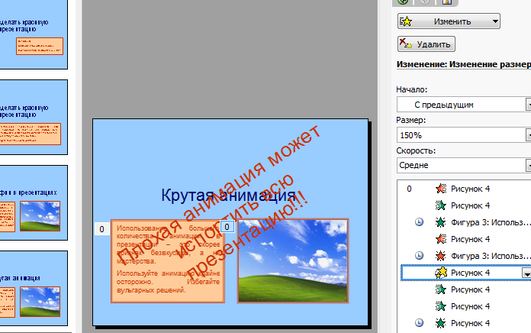
- Разберемся со сменой слайдов: в меню приложения в разделе "показ слайдов" выберите "смена слайдов"
- В панели "смена слайдов" выберите нравящуюся вам анимацию смены слайдов – опять же посоветую использовать "прорезание", "прорезание через черное" или "плавное угасание". Установите скорость на "Быстро", смена слайдов "по времени" секунд 8 будет достаточно. Галочку с "по щелчку" уберите. И нажмите на кнопку "применить ко всем слайдам" – теперь эти настройки применены ко всем слайдам.
- Для первого слайда установите смену слайдов по щелчку, а "автоматически после" отключите – пользователь должен иметь возможность начать просмотр презентации в удобное для него время. Возможно, он захочет записать ФИО автора презентации, или наоборот захочет сразу приступить к ее просмотру.
- Скопируйте второй слайд в самый конец списка слайдов. Надпись удалите, а заголовок измените на "Мне больше всего понравилась анимация:"
- Нарисуйте 12 кружочков в три строки:
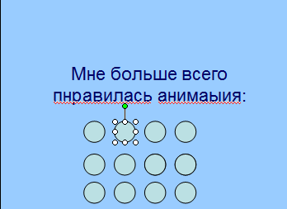
- Установите для каждого кружка по анимации, которая вам больше понравилась: в первой строке анимация входа, во второй строке выделения, а в третьей строке анимация выхода.
- Установите для этого слайда "смену слайдов" по щелчку, иначе анимация все равно будет проигрываться автоматически.
- Сделайте так, чтобы при первом щелчке мыши воспроизводилась анимация первого кружка из каждой строки, при втором щелчке, анимировался второй кружок – и так далее:
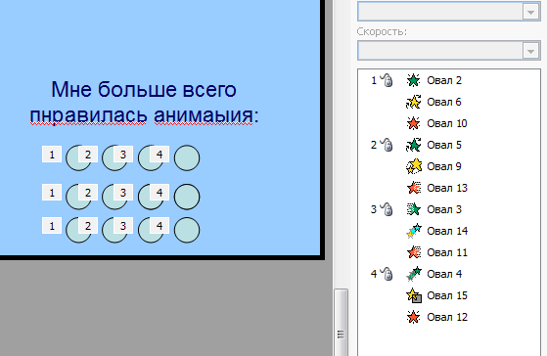
- Не забываем сохраниться.

